*Lampiran 10*

**DOKUMENTASI PELAKSANAAN PENELITIAN**

**Keadaan murid tunarungu kelas dasar II di SLB YPP Bajeng Raya**

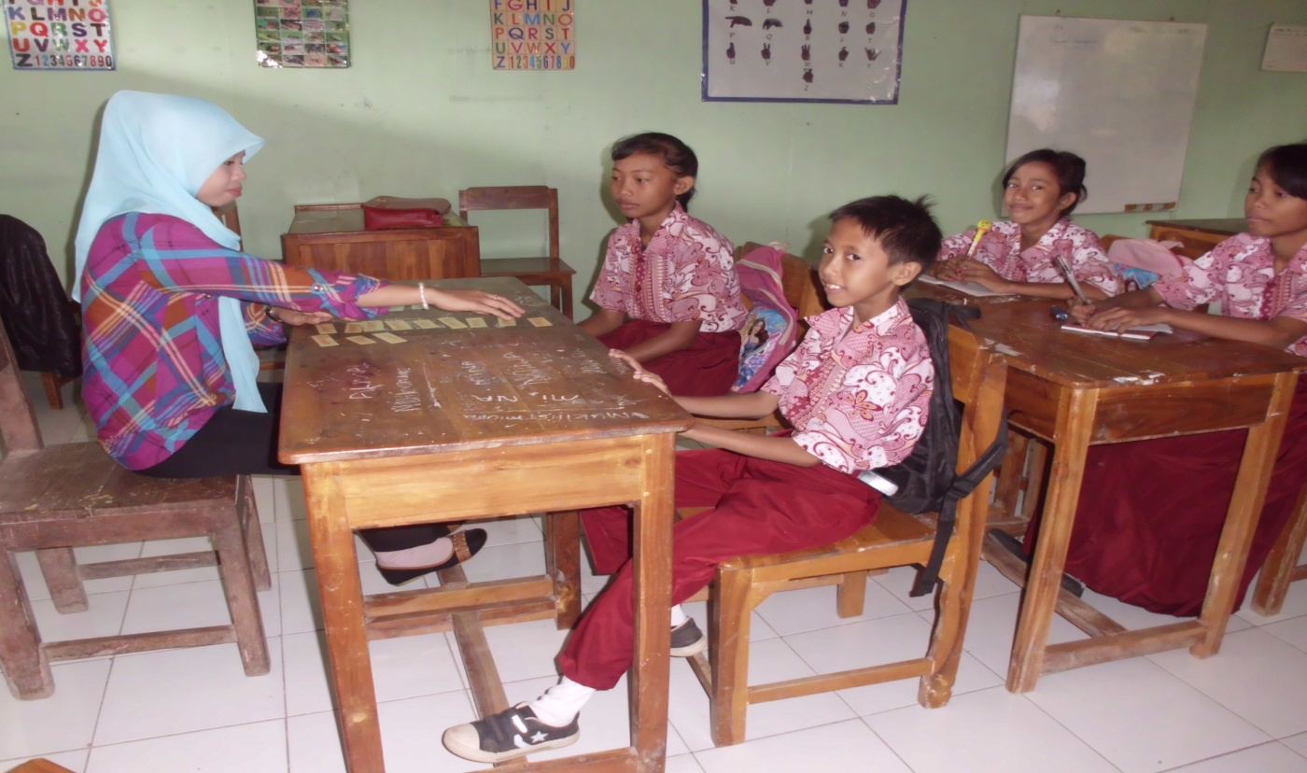

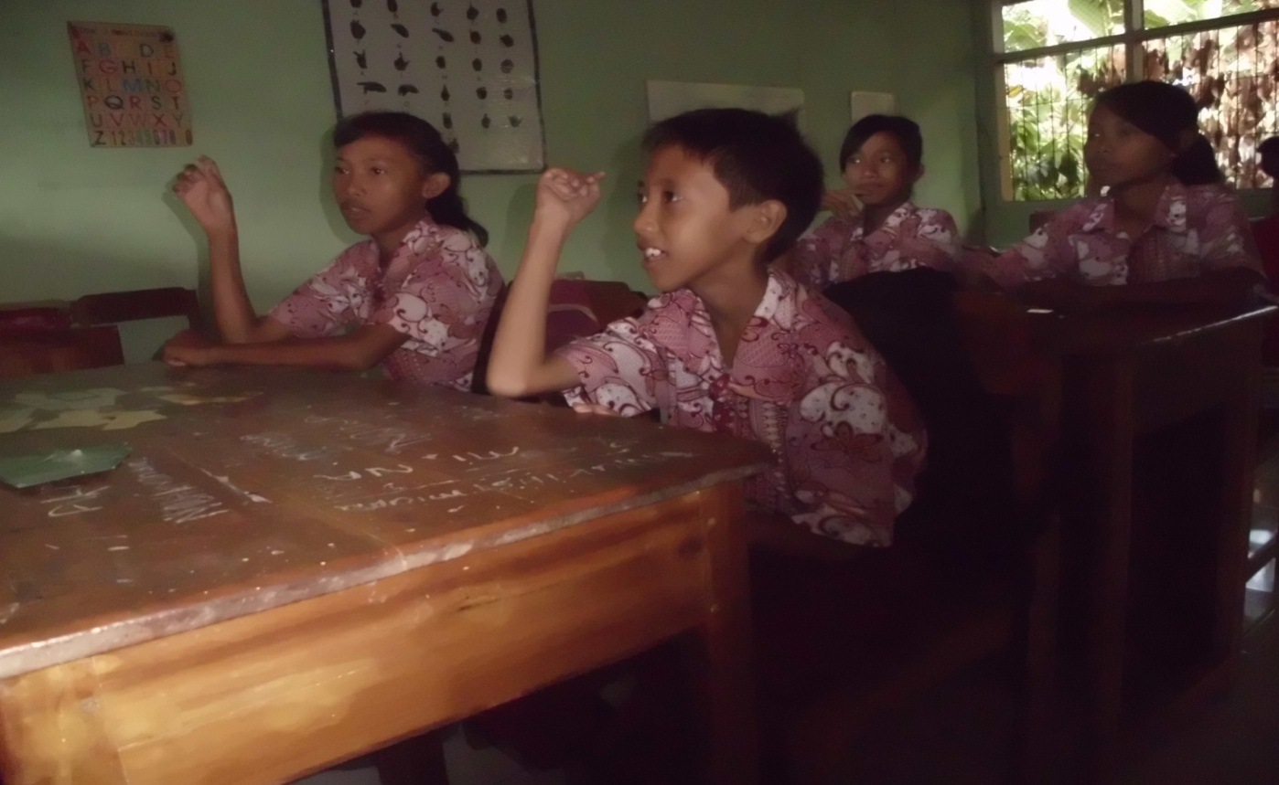

**Peneliti memperlihatkan kartu kata**

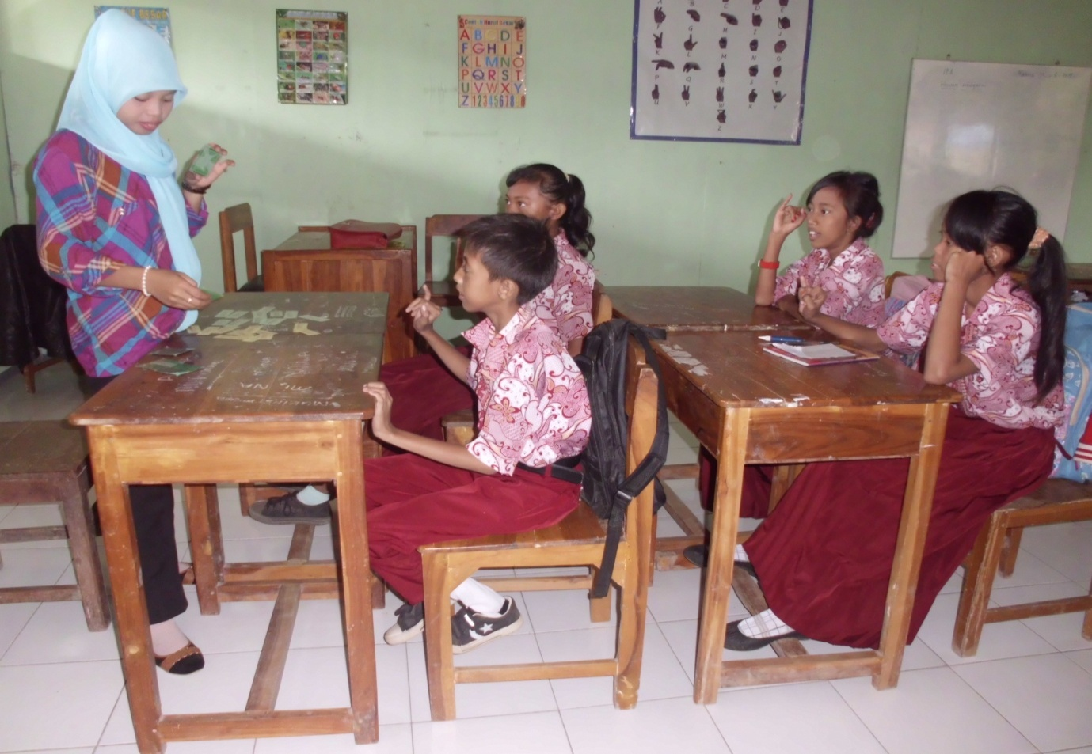

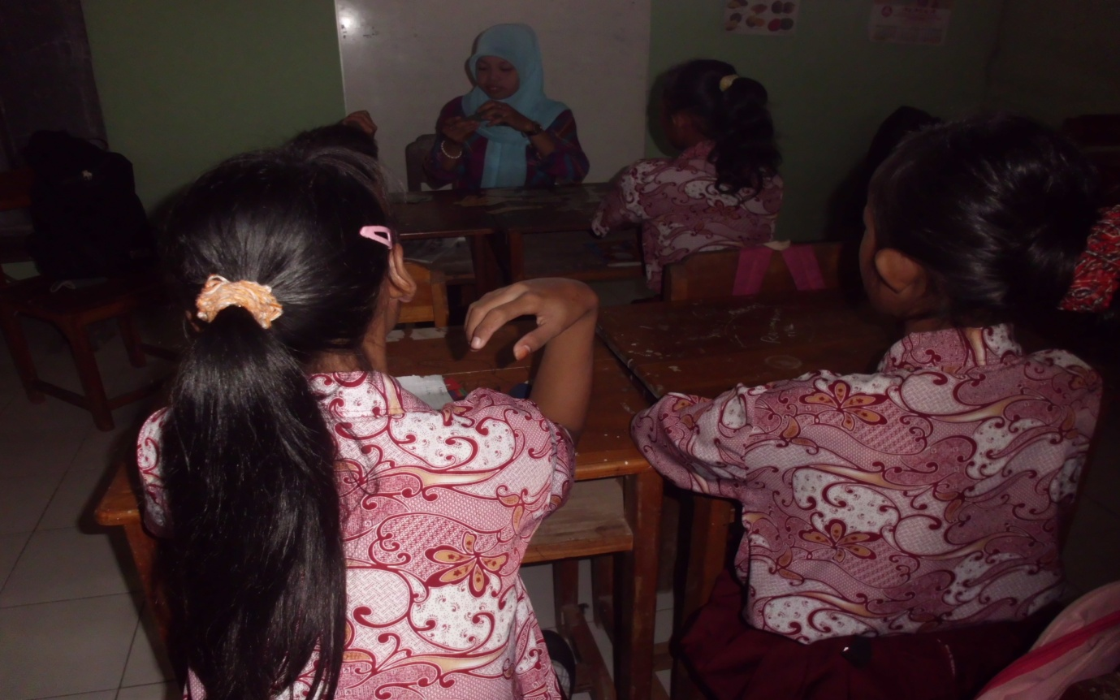**\**

**Peneliti membantu murid mengucapkan kata**

